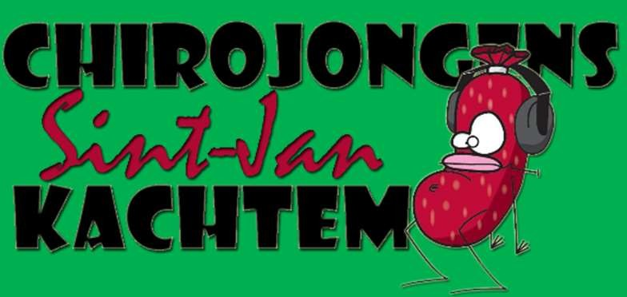

Maandbrief Rakkers april ‘24

Zondag 7 april

Vandaag zitten we met een verrader onder ons midden, komen jullie ook om erachter te komen wie het is?

Zondag 14 april

Strategisch spelen en je kamp goed kunnen bewaken zal vandaag van belang zijn.
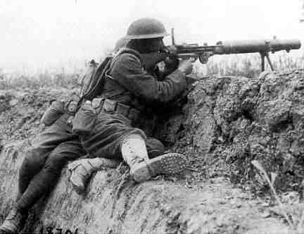

Zondag 21 april

Vandaag geen chiro want we zijn met zen allen op weekend!

Zondag 28 april

Vandaag geen chiro want jullie leiders zijn op weekend!

De leiders  Thomas Lambrecht  +32 468 46 38 83  Warre Blomme  +32 468 56 43 91  Gilles Vandekerckhove  +32 495 20 07 99 | 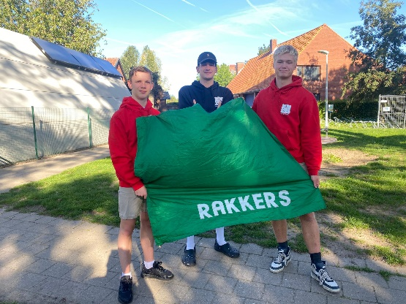
Verloop  14h00 Poort open | Vieruurtje  Drank | 50 cent
14h30 Opening 16h00 Vieruurtje  17h00 Einde chiro (winteruur)  18h00 Einde chiro (zomeruur) | Koekje | 70 cent

